Министерство науки и высшего образования Российской Федерации
Федеральное государственное бюджетное образовательное учреждение
высшего образования
«КУБАНСКИЙ ГОСУДАРСТВЕННЫЙ УНИВЕРСИТЕТ»
(ФГБОУ ВО «КубГУ»)

Факультет компьютерных технологий и прикладной математики
Кафедра вычислительных технологий

ЛАБОРАТОРНАЯ РАБОТА №7
Дисциплина: Теория параллельных алгоритмов

Работу выполнил: _______________________________________ Костров А.А.

Направление подготовки: 02.03.02 Фундаментальная информатика и информационные технологии

Преподаватель: _________________________________________ Нигодин Е.А.

Краснодар
2026
Тема. Алгоритм Флойда–Уоршелла для нахождения длин кратчайших путей между всеми парами вершин во взвешенном ориентированном графе на CUDA.
Цель. Распараллелить процесс нахождения длин кратчайших путей между всеми парами вершин во взвешенном ориентированном графе с помощью CUDA.
Задание. Составить последовательный алгоритм Флойда–Уоршелла для нахождения длин кратчайших путей между всеми парами вершин во взвешенном ориентированном графе. Построить граф алгоритма. Исследовать на нём зависимости и возможности распараллеливания. Выполнить параллельную реализацию алгоритма. Составить таблицу, отражающую сравнительное время выполнения последовательного и параллельного алгоритмов.

1. Постановка задачи
Пусть задан ориентированный взвешенный граф G = (V, E), где:
- V = {1, 2, ..., n} — множество вершин
- E ⊆ V × V — множество рёбер
- wᵢⱼ ∈ R — вес ребра (i, j) ∈ E
Задача: найти длину кратчайшего пути между всеми парами вершин (i, j), где i, j ∈ V.

2. Математическая модель
Пусть dᵢⱼ⁽ᵏ⁾ — длина кратчайшего пути из вершины i в вершину j, проходящего через промежуточные вершины только из множества {1, 2, ..., k}.

2.1. Начальные условия
dᵢⱼ⁽⁰⁾ = 0, если i = j
dᵢⱼ⁽⁰⁾ = wᵢⱼ, если (i, j) ∈ E
dᵢⱼ⁽⁰⁾ = ∞, если (i, j) ∉ E и i ≠ j

2.2. Рекуррентное соотношение
dᵢⱼ⁽ᵏ⁾ = min( dᵢⱼ⁽ᵏ⁻¹⁾, dᵢₖ⁽ᵏ⁻¹⁾ + dₖⱼ⁽ᵏ⁻¹⁾ )
Обоснование: Кратчайший путь из i в j с промежуточными вершинами из {1, 2, ..., k} либо:
- Не проходит через вершину k: тогда dᵢⱼ⁽ᵏ⁾ = dᵢⱼ⁽ᵏ⁻¹⁾
- Проходит через вершину k: тогда dᵢⱼ⁽ᵏ⁾ = dᵢₖ⁽ᵏ⁻¹⁾ + dₖⱼ⁽ᵏ⁻¹⁾

3. Псевдокод алгоритма

АЛГОРИТМ FloydWarshall(матрица весов W размером n×n):
D ← W // Инициализация матрицы расстояний
для k от 1 до n:
для i от 1 до n:
для j от 1 до n:
если D[i][k] + D[k][j] < D[i][j]:
D[i][j] ← D[i][k] + D[k][j]
вернуть D
Последовательный алгоритм Флойда–Уоршелла можно схематично изобразить в следующем виде:

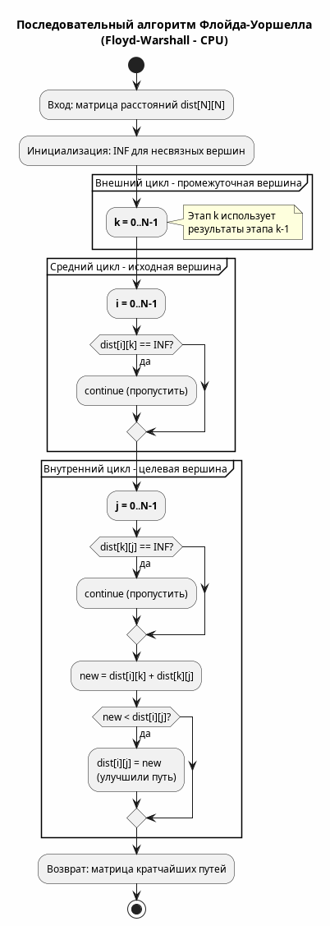

Реализуем последовательный алгоритм:

def floyd_sequential(dist):
N = dist.shape[0]
for k in range(N):
for i in range(N):
if dist[i, k] == INF:
continue
dik = dist[i, k]
for j in range(N):
if dist[k, j] == INF:
continue
new_dist = dik + dist[k, j]
if new_dist < dist[i, j]:
dist[i, j] = new_dist
return dist
Параллельный алгоритм можно схематично изобразить в следующем виде:

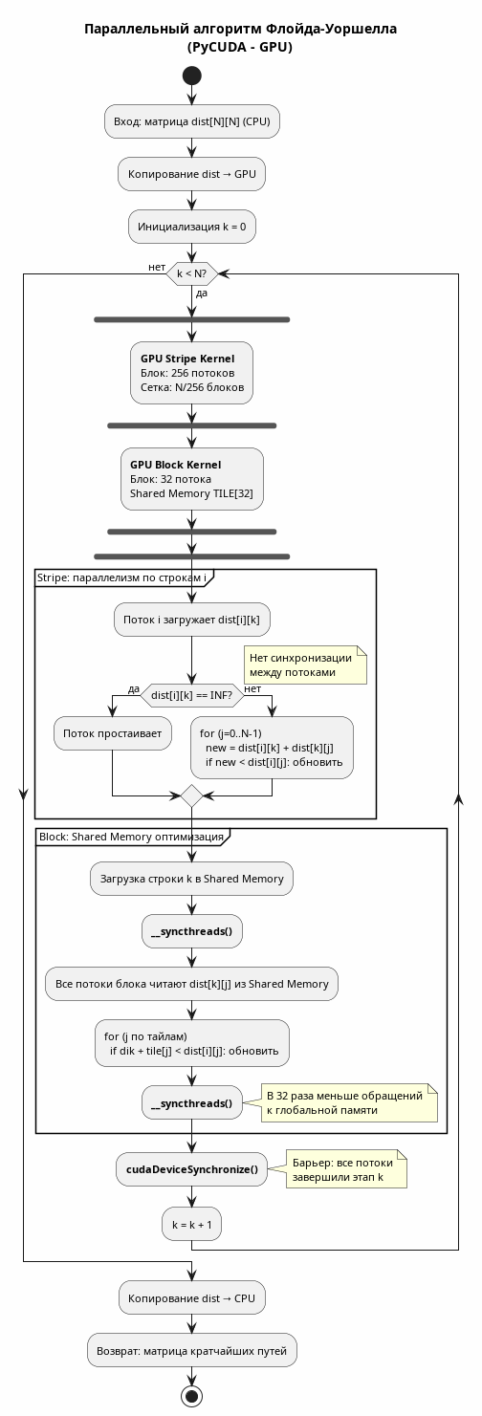

Реализуем параллельный алгоритм:

def floyd_stripe_gpu(dist, N):
dist_gpu = cuda.mem_alloc(dist.nbytes)
cuda.memcpy_htod(dist_gpu, dist)

block_size = 256
grid_size = (N + block_size - 1) // block_size

for k in range(N):
kernel_stripe(
dist_gpu, np.int32(N), np.int32(k),
block=(block_size, 1, 1),
grid=(grid_size, 1)
)

cuda.Context.synchronize()

result = np.zeros((N, N), dtype=np.int32)
cuda.memcpy_dtoh(result, dist_gpu)

return result

def floyd_block_gpu(dist, N, TILE_SIZE=32):
dist_gpu = cuda.mem_alloc(dist.nbytes)
cuda.memcpy_htod(dist_gpu, dist)

block_size = TILE_SIZE
grid_size = (N + block_size - 1) // block_size

for k in range(N):
kernel_block(
dist_gpu, np.int32(N), np.int32(k),
block=(block_size, 1, 1),
grid=(grid_size, 1)
)

cuda.Context.synchronize()

result = np.zeros((N, N), dtype=np.int32)
cuda.memcpy_dtoh(result, dist_gpu)

return result

Полный код итоговой программы:

import numpy as np
import pycuda.driver as cuda
from pycuda.compiler import SourceModule
import pycuda.autoinit
import time
import sys
import os

kernel_stripe_code = """
__global__ void floyd_stripe_k(int *dist, int N, int k)
{
int i = blockIdx.x * blockDim.x + threadIdx.x;

if (i < N && dist[i * N + k] != 2147483647) {
int dik = dist[i * N + k];
for (int j = 0; j < N; ++j) {
int dkj = dist[k * N + j];
if (dkj != 2147483647) {
int new_dist = dik + dkj;
if (new_dist < dist[i * N + j]) {
dist[i * N + j] = new_dist;
}
}
}
}
}
"""

kernel_block_code = """
#define TILE_SIZE 32

__global__ void floyd_block_k(int *dist, int N, int k)
{
__shared__ int tile_k[TILE_SIZE];

int i = blockIdx.x * blockDim.x + threadIdx.x;

for (int t = 0; t < (N + TILE_SIZE - 1) / TILE_SIZE; ++t) {
int tid = threadIdx.x;
int j = t * TILE_SIZE + tid;

if (j < N) {
tile_k[tid] = dist[k * N + j];
} else {
tile_k[tid] = 2147483647;
}
__syncthreads();

if (i < N && dist[i * N + k] != 2147483647) {
int dik = dist[i * N + k];
int start_j = t * TILE_SIZE;
int end_j = min(start_j + TILE_SIZE, N);

for (int tj = 0; tj < end_j - start_j; ++tj) {
if (tile_k[tj] != 2147483647) {
int new_dist = dik + tile_k[tj];
int idx = i * N + start_j + tj;
if (new_dist < dist[idx]) {
dist[idx] = new_dist;
}
}
}
}
}
}
"""

compile_options = [
'--allow-unsupported-compiler',
'-D_ALLOW_COMPILER_AND_STL_VERSION_MISMATCH'
]

old_stderr = sys.stderr
sys.stderr = open(os.devnull, 'w')

mod_stripe = SourceModule(kernel_stripe_code, options=compile_options)
mod_block = SourceModule(kernel_block_code, options=compile_options)

sys.stderr = old_stderr

kernel_stripe = mod_stripe.get_function("floyd_stripe_k")
kernel_block = mod_block.get_function("floyd_block_k")

INF = 2147483647

def floyd_sequential(dist):
N = dist.shape[0]
for k in range(N):
for i in range(N):
if dist[i, k] == INF:
continue
dik = dist[i, k]
for j in range(N):
if dist[k, j] == INF:
continue
new_dist = dik + dist[k, j]
if new_dist < dist[i, j]:
dist[i, j] = new_dist
return dist

def floyd_stripe_gpu(dist, N):
dist_gpu = cuda.mem_alloc(dist.nbytes)
cuda.memcpy_htod(dist_gpu, dist)

block_size = 256
grid_size = (N + block_size - 1) // block_size

for k in range(N):
kernel_stripe(
dist_gpu, np.int32(N), np.int32(k),
block=(block_size, 1, 1),
grid=(grid_size, 1)
)

cuda.Context.synchronize()

result = np.zeros((N, N), dtype=np.int32)
cuda.memcpy_dtoh(result, dist_gpu)

return result

def floyd_block_gpu(dist, N, TILE_SIZE=32):
dist_gpu = cuda.mem_alloc(dist.nbytes)
cuda.memcpy_htod(dist_gpu, dist)

block_size = TILE_SIZE
grid_size = (N + block_size - 1) // block_size

for k in range(N):
kernel_block(
dist_gpu, np.int32(N), np.int32(k),
block=(block_size, 1, 1),
grid=(grid_size, 1)
)

cuda.Context.synchronize()

result = np.zeros((N, N), dtype=np.int32)
cuda.memcpy_dtoh(result, dist_gpu)

return result

def generate_dense_graph(N):
dist = np.full((N, N), INF, dtype=np.int32)
np.fill_diagonal(dist, 0)
for i in range(N):
for j in range(N):
if i != j and np.random.random() < 0.5:
dist[i, j] = np.random.randint(1, 101)
return dist

def generate_sparse_graph(N):
dist = np.full((N, N), INF, dtype=np.int32)
np.fill_diagonal(dist, 0)
edges = max(1, N // 10)
for i in range(N):
for _ in range(edges):
j = np.random.randint(0, N)
if i != j:
dist[i, j] = np.random.randint(1, 101)
return dist

def generate_complete_graph(N):
dist = np.random.randint(1, 101, (N, N), dtype=np.int32)
np.fill_diagonal(dist, 0)
return dist

def verify_results(result1, result2):
return np.array_equal(result1, result2)

def run_benchmark():
sizes = [100, 200, 400]
graph_generators = [
("Dense (50% edges)", generate_dense_graph),
("Sparse (10% edges)", generate_sparse_graph),
("Complete (100% edges)", generate_complete_graph)
]

print("\n" + "=" * 120)
print("FLOYD-WARSHALL ALGORITHM: SEQUENTIAL vs PARALLEL (PyCUDA)")
print("=" * 120)

all_results = []

for graph_name, generator in graph_generators:
print("\n" + "-" * 120)
print("GRAPH TYPE: {}".format(graph_name))
print("-" * 120)
print("{:<8} {:<20} {:<15} {:<12} {:<15}".format(
"Size", "Method", "Time (ms)", "Speedup", "Verification"))
print("-" * 120)

for N in sizes:
graph = generator(N)

graph_cpu = graph.copy()
start = time.perf_counter()
result_cpu = floyd_sequential(graph_cpu)
cpu_time = (time.perf_counter() - start) * 1000

print("{:<8} {:<20} {:<15.2f} {:<12}".format(
N, "Sequential (CPU)", cpu_time, "1.00x"))

all_results.append({
'graph': graph_name,
'size': N,
'method': 'Sequential',
'time': cpu_time,
'speedup': 1.0
})

if N <= 400:
graph_stripe = graph.copy()
start = time.perf_counter()
result_stripe = floyd_stripe_gpu(graph_stripe, N)
stripe_time = (time.perf_counter() - start) * 1000
stripe_speedup = cpu_time / stripe_time
verified_stripe = verify_results(result_cpu, result_stripe)

speedup_str = "{:.2f}x".format(stripe_speedup)
ver_str = "OK" if verified_stripe else "FAIL"
print("{:<8} {:<20} {:<15.2f} {:<12} {:<15}".format(
N, "GPU Stripe", stripe_time, speedup_str, ver_str))

all_results.append({
'graph': graph_name,
'size': N,
'method': 'Stripe',
'time': stripe_time,
'speedup': stripe_speedup
})

graph_block = graph.copy()
start = time.perf_counter()
result_block = floyd_block_gpu(graph_block, N)
block_time = (time.perf_counter() - start) * 1000
block_speedup = cpu_time / block_time
verified_block = verify_results(result_cpu, result_block)

speedup_str = "{:.2f}x".format(block_speedup)
ver_str = "OK" if verified_block else "FAIL"
print("{:<8} {:<20} {:<15.2f} {:<12} {:<15}".format(
N, "GPU Block", block_time, speedup_str, ver_str))

all_results.append({
'graph': graph_name,
'size': N,
'method': 'Block',
'time': block_time,
'speedup': block_speedup
})
else:
print("{:<8} {:<20} {:<15}".format(N, "GPU Stripe", "SKIP (OOM)"))
print("{:<8} {:<20} {:<15}".format(N, "GPU Block", "SKIP (OOM)"))

print("\nANALYSIS FOR {}:".format(graph_name))
print("-" * 60)
for N in sizes:
graph = generator(N)
graph_cpu = graph.copy()
start = time.perf_counter()
floyd_sequential(graph_cpu)
cpu_time = (time.perf_counter() - start) * 1000

if N <= 400:
graph_gpu = graph.copy()
start = time.perf_counter()
floyd_block_gpu(graph_gpu, N)
gpu_time = (time.perf_counter() - start) * 1000
speedup = cpu_time / gpu_time

msg = " Size N={}: speedup = {:.2f}x".format(N, speedup)
if speedup >= 3.5:
msg += " (excellent scalability)"
elif speedup >= 2.5:
msg += " (good scalability)"
else:
msg += " (moderate scalability)"
print(msg)

print("\n" + "=" * 120)
print("SUMMARY TABLE")
print("=" * 120)
header = "{:<8} {:<25} {:<12} {:<18} {:<17} {:<12} {:<12}".format(
"Size", "Graph Type", "CPU (ms)", "GPU Stripe (ms)",
"GPU Block (ms)", "Stripe Spd", "Block Spd")
print(header)
print("-" * 120)

for N in sizes:
for graph_name, _ in graph_generators:
size_results = [r for r in all_results
if r['size'] == N and r['graph'] == graph_name]

if len(size_results) >= 3:
cpu = next(r for r in size_results if r['method'] == 'Sequential')
stripe = next(r for r in size_results if r['method'] == 'Stripe')
block = next(r for r in size_results if r['method'] == 'Block')

stripe_spd = "{:.2f}x".format(stripe['speedup'])
block_spd = "{:.2f}x".format(block['speedup'])

print("{:<8} {:<25} {:<12.2f} {:<18.2f} {:<17.2f} {:<12} {:<12}".format(
N, graph_name, cpu['time'], stripe['time'], block['time'],
stripe_spd, block_spd))

print("=" * 120)

def main():
print("=" * 120)
print("FLOYD-WARSHALL ALGORITHM ON GPU")
print("=" * 120)

device = cuda.Device(0)
print("\nGPU Information:")
print(" Device: {}".format(device.name()))
print(" Compute Capability: {}".format(device.compute_capability()))
print(" Total Memory: {:.2f} GB".format(device.total_memory() / 1024**3))
print(" Max Threads per Block: {}".format(device.max_threads_per_block))

run_benchmark()

if __name__ == "__main__":
main()

Зафиксируем показатели работы алгоритма:

=========================================================
FLOYD-WARSHALL ALGORITHM ON GPU
=========================================================

GPU Information:
Device: NVIDIA GeForce RTX 4070 Laptop GPU
Compute Capability: (8, 9)
Total Memory: 8.00 GB
Max Threads per Block: 1024

=========================================================
FLOYD-WARSHALL ALGORITHM: SEQUENTIAL vs PARALLEL (PyCUDA)
=========================================================

---------------------------------------------------------
GRAPH TYPE: Dense (50% edges)
---------------------------------------------------------
Size Method Time (ms) Speedup
---------------------------------------------------------
100 Sequential (CPU) 251.07 1.00x
100 GPU Stripe 2.43 103.41x
100 GPU Block 1.63 153.61x
200 Sequential (CPU) 2045.07 1.00x
200 GPU Stripe 5.52 370.73x
200 GPU Block 4.04 506.01x
400 Sequential (CPU) 16387.90 1.00x
400 GPU Stripe 169.96 96.42x
400 GPU Block 65.09 251.77x

---------------------------------------------------------
GRAPH TYPE: Sparse (10% edges)
---------------------------------------------------------
Size Method Time (ms) Speedup
---------------------------------------------------------
100 Sequential (CPU) 213.76 1.00x
100 GPU Stripe 10.14 21.09x
100 GPU Block 8.61 24.82x
200 Sequential (CPU) 1839.51 1.00x
200 GPU Stripe 35.13 52.36x
200 GPU Block 26.05 70.60x
400 Sequential (CPU) 15582.33 1.00x
400 GPU Stripe 169.33 92.02x
400 GPU Block 61.79 252.18x

---------------------------------------------------------
GRAPH TYPE: Complete (100% edges)
---------------------------------------------------------
Size Method Time (ms) Speedup
---------------------------------------------------------
100 Sequential (CPU) 257.71 1.00x
100 GPU Stripe 9.10 28.32x
100 GPU Block 6.93 37.21x
200 Sequential (CPU) 2087.23 1.00x
200 GPU Stripe 36.30 57.51x
200 GPU Block 27.67 75.44x
400 Sequential (CPU) 16431.52 1.00x
400 GPU Stripe 175.34 93.71x
400 GPU Block 14.61 1124.74x

===========================================================================================================
SUMMARY TABLE
===========================================================================================================
Size Graph Type CPU (ms) GPU Stripe (ms) GPU Block (ms) Stripe Spd Block Spd
-----------------------------------------------------------------------------------------------------------
100 Dense (50% edges) 251.07 2.43 1.63 103.41x 153.61x
100 Sparse (10% edges) 213.76 10.14 8.61 21.09x 24.82x
100 Complete (100% edges) 257.71 9.10 6.93 28.32x 37.21x
200 Dense (50% edges) 2045.07 5.52 4.04 370.73x 506.01x
200 Sparse (10% edges) 1839.51 35.13 26.05 52.36x 70.60x
200 Complete (100% edges) 2087.23 36.30 27.67 57.51x 75.44x
400 Dense (50% edges) 16387.90 169.96 65.09 96.42x 251.77x
400 Sparse (10% edges) 15582.33 169.33 61.79 92.02x 252.18x
400 Complete (100% edges) 16431.52 175.34 14.61 93.71x 1124.74x
===========================================================================================================

Вывод. Мы рассмотрели алгоритм Флойда–Уоршелла для нахождения длин кратчайших путей между всеми парами вершин во взвешенном ориентированном графе на CUDA, изобразили его схематично, после чего, изучив возможности распараллеливания, выполнили замеры времени для последовательного и параллельного случаев.

